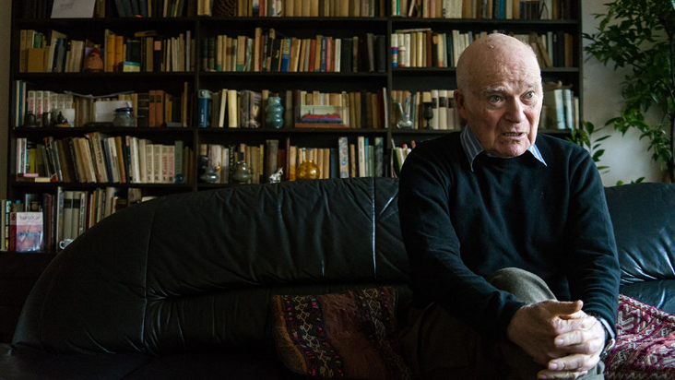

Moldova György

„Nem kell sokat dolgozni, csak mindig.”

A kvíz beküldési határideje 2022.04.30.
A helyes megfejtők között minden hónap végén könyvjutalmat sorsolunk ki.

1. Reif György néven született. Melyik költő hatására választotta a Moldova nevet?
a. József Attila
b. Radnóti Miklós
c. Csokonai Vitéz Mihály

2. Ki volt évfolyamtársa a Színház- és Filmművészeti Főiskolán?
a. Csurka István író
b. Deme Gábor dramaturg
c. Balogh Éva színművész

3. Moldova melyik regényéből idéztünk és mely történelmi esemény elevenedik meg a regény lapjain? „Újév napján mi vigadjunk, dicsőült Jézust mi imádjuk. A következő újesztendőt pedig az Isten ne engedje nekünk itt tölteni, hanem a magunk hazájában, Magyarországon.”
a. Negyven prédikátor – 1673–74-ben a Bécsi Udvar által irányított ellenreformáció
b. Ha jönne az angyal – Rákóczi szabadságharc után Törökországba került bujdosók száműzetése
c. Malom a pokolban – az '50-es évek Magyarországa

4. 1989. március 24-én volt a premierje Moldova: Malom a pokolban című regényéből készült színdarabnak a Madách Színházban. Ki játszotta Flandera János szerepét?
a. Mácsai Pál
b. Kulka János
c. Rudolf Péter

5. Moldova melyik lap munkatársa volt 1990-től?
a. Hócipő
b. Magyar Hírlap
c. Népszabadság

6. Mikor játszódik A Bal oroszlán című kötetben megjelent A kereszt című műve?
a. 1347-es pestisjárvány
b. 1644-es kolerajárvány
c. 1972-es feketehimlő-járvány

7. Melyik politikust tartja politikai példaképének, akiről életrajzi köteteket is írt?
a. Kádár János
b. Rákosi Mátyás
c. Horn Gyula

8. Melyik műve idézte meg az 1882-es tiszaeszlári pert?
a. Malom a pokolban
b. A törvény szolgája
c. A város hercege

9. Melyik regényének témája az Államvédelmi Hatóság?
a. A változások őrei
b. Az elbocsátott légió
c. Az Elátkozott Hivatal

10. Önéletrajzi köteteinek száma 13. Mi a közös címük?
a. Az utolsó töltény
b. Életem
c. Életem regénye

11. Baranyával két riportkönyvében is foglalkozik. Melyik ez a kettő?
a. Tisztelet Komlónak és Pécsi legendák
b. Tisztelet Komlónak és Ha az Isten hátranézne
c. Tisztelet Komlónak és A magasház árnyékában

12. Melyik foglalkozás dolgozóiról nem írt riportkönyvet?
a. a textilipar dolgozóiról és a kamionsofőrökről
b. a vasutasokról és a rendőrökről
c. a könyvtárosokról és a tanárokról

13. Mi a címe a tűzoltókról írt kötetének?
a. Harcolj vagy menekülj
b. Ég a Duna
c. Akit a füst megcsapott

13+1. Felesége elvesztése után újra nősült. Mivel foglalkozik Palotás Katalin, a szerző második felesége?
a. irodalmi szerkesztője
b. kiadója
c. műveinek illusztrátora

Kérjük, adja meg nevét és elérhetőségét!

Amennyiben én nyerem meg a kvízt, az alábbi érdeklődési körömnek megfelelő könyveknek örülnék:

(Aláírásommal kijelentem, hogy hozzájárulok, ahhoz, hogy a Csorba Győző Könyvtár (a továbbiakban: CSGYK) az irodalmi kvíz játék során megadott nevem és elérhetőségem a játék lebonyolításához szükséges mértékben és ideig kezelje, illetve nyertességem esetén nevem a CSGYK honlapján nyilvánosságra hozza. Tudomásom van arról, hogy a személyes adataimmal kapcsolatosan jogom van a tájékoztatáshoz, a hozzáféréshez, a helyesbítéshez, a törléshez, az adatkezelés korlátozásához és a jogorvoslathoz. Tudomásul veszem, hogy az adatkezeléssel kapcsolatos kérdéseimmel az adatvedelem@csgyk.hu e-mail címen élhetek jelzéssel. Tisztában vagyok azzal, hogy hozzájárulásom bármikor, indokolás nélkül visszavonhatom.)

